2.1 加气站简介
加气站名称：宣威市通和天然气有限公司宣威环东L-CNG加气站
地 址：宣威市环城东路
负 责 人：沈高
经营范围：车用天然气的压缩和供应。
宣威市通和天然气有限公司原名为陆良县禄达天然气汽车有限公司宣威公司，成立于2013年，是经宣威市住房和城乡建设局、宣威市安全生产监督管理局进行初步审查（宣建发【2012】63号），宣威市发展和改革局备案（宣发改备案【2013】004号），宣威市城乡规划局下达规划选址意见（宣规发【2013】17号）、建设用地规划许可（地字第530381201300080号）、建设工程规划许可（建字第530381201300105号），曲靖市市政公用事业管理局进行工程初步设计审查（宣建请【2013】57号），曲靖市安全生产监督管理局进行安全条件审查（曲危化项目安条审字【2013】027号）、安全设施设计审查（曲危化项目安设审字【2013】027），宣威市水务局下达水土保持方案批复（宣水发【2013】56号）、宣威市环境保护局下达行政许可（宣环许准字【2013】25号）、曲靖市市政公用事业管理局下达开工许可（编号：2013曲燃公字16号）进行建设。项目于2013年9月建成投入试生产，2014年2月正式投入生产使用，并获取了宣威市公安消防大队工程消防验收意见（宣公消验字【2013】第0003号）、曲靖市安全生产监督管理局项目安全竣工验收审查（曲危化项目安验审字【2014】第15号）。
宣威市通和天然气有限公司宣威环东L-CNG加气站位于宣威市环城东路处，占地面积1437.9m²，主要从事天然气汽车加气经营，设1个50m³LNG储罐，设5.2m³（4×1.3m³）CNG气瓶组，加气能力为2×10⁴Nm³/d。根据《汽车加油加气加氢站技术标准》（GB50156-2021），该加气站属三级站。
该加气站基本情况见表2-1。
表2- 加气站基本情况表
加气站名称 |  | 宣威市通和天然气有限公司宣威环东加气站 |  | 负责人 |  | 高立宽
加气站地址 |  | 宣威市环城东路 |  | 联系电话 |  | 18388591411
占地面积 |  | 1437.9m² | 储存能力 | 50m³ | 加气站级别 |  | 三级
储罐数量 |  | LNG50m³×1  CNG1.3m³×4 | 加气枪数量 | 8把 | 员工人数 |  | 7人
建、构筑物情况 | 名称 | 结构类型 | 耐火等级 | 层 数 | 高度（m） |  | 建筑面积m²
建、构筑物情况 | 罩棚 | 钢结构 | 二级 | 一层 | 7.5 |  | 340
建、构筑物情况 | 站房 | 砖混结构 | 二级 | 二层 | 6.9 |  | 264
建、构筑物情况 | 发电房、配电房 | 砖混结构 | 二级 | 一层 | 3 |  | 62
储  罐  情  况 | 序号 | 储存名称及编号 | 单罐容积/个数 | 材 质 | 形 式 |  | 说 明
储  罐  情  况 | 1 | LNG | 50m³×1 | Q345R | 卧式地面储罐
储  罐  情  况 | 2 | CNG | 1.3m³×4 | Q235 | 卧式地面瓶组
主要安全设施及工器具配备情况 |  | 名 称 | 型号、规格 | 数 量 | 状 况 |  | 备 注
 |  | 干粉灭火器 | MF/abc 35 | 2台 | 良好 |  | 储罐区
 |  | 干粉灭火器 | MF/abc 8 | 2具 | 良好 |  | 储罐区
 |  | 干粉灭火器 | MF/abc 5 | 4具 | 良好 |  | 站房、罩棚
 |  | 二氧化碳灭火器 | 5kg | 6具 | 良好 |  | 储罐、配电、发电房
 |  | 可燃气体监测控制系统 | SBT9801B | 1套 | 良好 |  | 值班室
 |  | 可燃气体监测探头 | SBT9801B | 5个 | 良好 |  | 储罐区、灌装间
 |  | 便携式可燃气体监测仪 |  | 1具 | 良好 |  | 值班房
主要管理  制度名称 |  | 《宣威市通和天然气有限公司安全质量保障手册》
安全管理台帐 |  | 设备台账、消防器材台账
安全警示标识 |  | 严禁烟火、禁止打手机、禁火标识、禁止攀登、高压危险等。

2.2 加气站证照持有情况
该加气站持有宣威市市场监督管理局核准的《营业执照》（统一社会仪用代码：91530381080416929A）；曲靖市市政公用事业管理局核准的《燃气经营许可证》（许可证编号：云201503028001J），许可经营范围为天然气汽车加气站；云南省质量技术监督局核准的《气瓶加气许可证》（编号：TS4253364-2019-XK）；曲靖市质量技术监督局核发的《压力容器使用登记证》（使用证编号：容2LC滇BHA001、容3LC滇BHA001、容3LC滇BHA002、容3LC滇BHA003、容3LC滇BHA004）。

2.3占地面积及规模
宣威市通和天然气有限公司宣威环东L-CNG总占地面积1437.9㎡，设50m³LNG卧式储罐1个，5.2m³（4×1.3m³）CNG气瓶组1组；加气能力为2×10⁴Nm³/d；根据《汽车加油加气加氢站技术标准》（GB50156-2021），该加气站属三级站。

2.4 项目地理位置、自然条件

2.4.1 地理位置
宣威市通和天然气有限公司宣威环东L-CNG加气站位于宣威市环城东路，距宣威市中心城区约为5k，紧邻宣威市环城东路东过境公路，地理坐标为东经104°12′6″，北纬25°23′3″。其交通地理位置见图2-1。
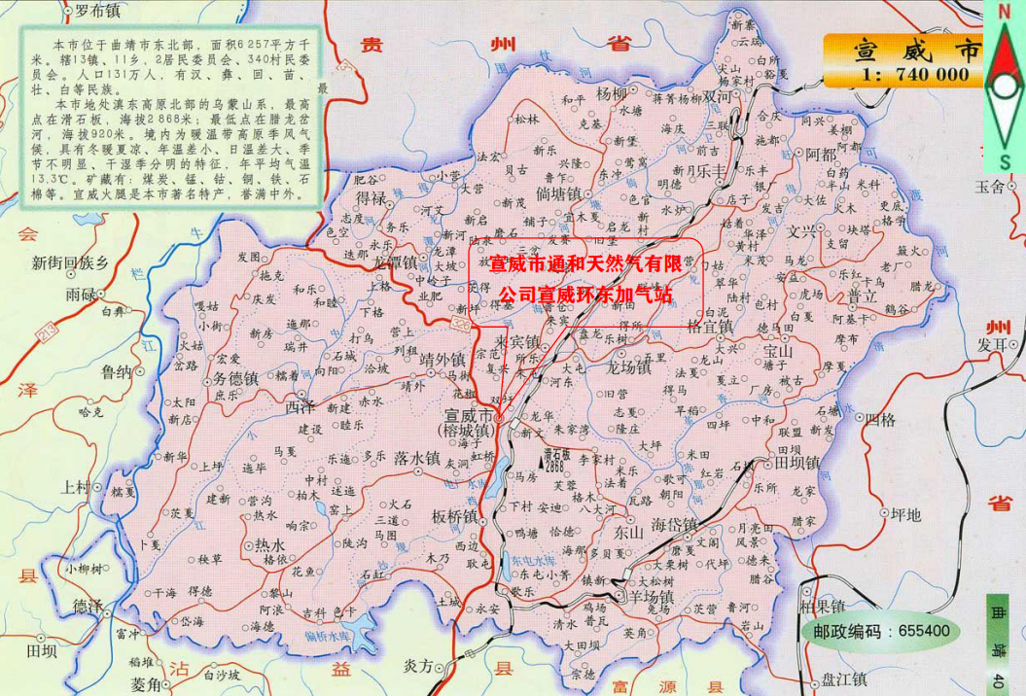
图2-1 加气站地理位置图

2.4.2 加气站周边24h生产经营活动和居民生活情况
宣威市通和天然气有限公司宣威环东L-CNG加气站周边区域图见图2-2，站址位于环城东路西南侧，站址有方便的电源、水源及通信线路；站址避开了地下构筑物、各类地下管线、地下电(光)缆、塌陷区及有洪涝灾害等地质不良地段等有利条件，宣威市通和天然气有限公司宣威环东加气站周边情况见表2-2及图2-2。
表2-2 加气站周边建（构）筑物及人口分布情况表
序号 | 单位（村庄）名称 | 建筑类别 | 方位 | 人数（人） | 距离（m）
1 | 商铺 | 砖混 | 东北 | 5-10 | 距站址边界47m
2 | 水处理厂 | 砖混 | 东北 | 10-20 | 距站址边界96m
3 | 商铺 | 砖混 | 西北 | 5-10 | 距站址罩棚7m
4 | 空地 | 空地 | 西、南 | 不定 | 紧邻站址边界
5 | 厂房 | 钢结构 | 东 | 20 | 距站址围墙79m
5 | 废油回收利用 | 砖混、钢结构 | 东南 | 5-10 | 距站址围墙30m
站址200m范围内无风景名胜区和自然保护区，无供水水源及水源保护区，无法律、法规规定予保护的其他区域。

2.4.3加气站设施与周边安全距离情况
宣威市通和天然气有限公司宣威环东加气站设备与站外建（构）筑物的安全间距见表2-3。
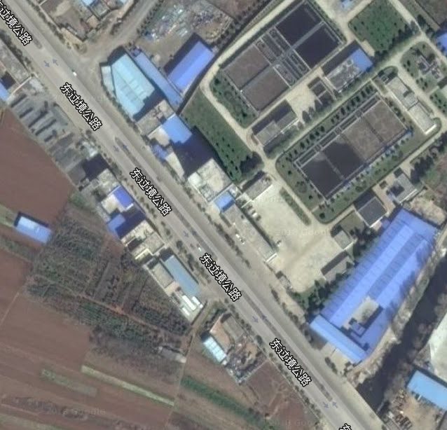

加气站

商铺

商铺

废油回收

污水处理厂
97m
47m
30m

厂房
79m
图2-2 加气站周边区域位置图

该加气站LNG储罐、放散管管口、LNG卸车口与站外建（构）筑物的安全间距见表2-3。
表2-3 LNG储罐、放散管管口、LNG卸车口与站外建（构）筑物的安全间距（m）
级 别  项 目 |  | LNG储罐 |  | 放散管管口 |  | LNG卸车口
 |  | 三级站 |  | 标准值 | 设计值 | 标准值 | 设计值
 |  | 标准值 | 设计值
重要公共建筑物 |  | 80 | - | 50 | - | 50 | -
明火或散发火花的地点 |  | 25 | - | 25 | - | 25 | -
一类保护民用建筑物 |  | 25 | - | 25 | - | 25 | -
二类保护民用建筑物 |  | 16 | - | 16 | - | 16 | -
三类保护民用建筑物 |  | 14 | 东北面商铺62m | 14 | 东北面商铺65m | 14 | 东北面商铺59m
 |  | 14 | 水处理厂113m | 14 | 水处理厂117m | 14 | 水处理厂110m
 |  | 14 | 西北面商铺38m | 14 | 西北面商铺52m | 14 | 西北面商铺41m
甲、乙类物品生产厂房、库房和甲乙类液体储罐 |  | 25 | 废油回收罐35m | 25 | 废油回收罐37m | 25 | 废油回收罐39m
丙、丁、戊其物品，生产厂房、库房和丙类液体储罐，以及单罐容积不大于50m³的埋地甲乙类液体储罐 |  | 20 | 厂房89m | 20 | 厂房90m | 20 | 厂房95m
室外变配电站 |  | 30 | - | 30 | - | 30 | -
铁路 |  | 50 | - | 50 | - | 50 | -
城市快速路、主干路 |  | 8 | 环东路21m | 8 | 环东路25m | 8 | 环东路18m
城市次干路、支路 |  | 8 | - | 6 | - | 6 | -
架空通信线 |  | 0.75  倍杆高 | 东北面50m | 0.75倍杆高 | 东北面54m | 0.75倍杆高 | 东北面47m
架空电力线路 | 无绝缘层 | 1.5  倍杆高 | 东北面50m | 东北面50m | 东北面54m | 东北面50m | 东北面47m
架空电力线路 | 有绝缘层 | 1倍杆高 | - | - | - | - | -
注：1室外变、配电站指电力系统电压为35 kV～500kV，且每台变压器容量在10MV•A以上的室外变、配电站，以及工业企业的变压器总油量大于5t的室外降压变电站。其他规格的室外变、配电站或变压器应按丙类物品生产厂房确定。
2表中道路指机动车道路。油罐、加油机和油罐通气管管口与郊区公路的安全间距应按城市道路确定，高速公路、一级和二级公应路按城市快速路、主干路确定；三级和四级公路应按城市次干路、支路确定。
3 埋地LNG储罐、地下LNG储罐和半地下LNG储罐与站外建(构)筑物的距离，分别不应低于本表地上LNG储罐的安全间距的50%、70%和80%，且最小不应小于6m。
4 一、二级耐火等级民用建筑物面向加气站一侧的墙为无门窗洞口实体墙时，站内LNG设备与该民用建筑物的距离，不应低于本表规定的安全间距的70%。
5 LNG储罐、放散管管口、加气机、LNG卸车点与站外建筑面积不超过200m2的独立民用建筑物的距离，不应低于本表的三类保护物的安全间距的80%。
该L-CNG加气站储气瓶组、集中放散管管口、加气设备与站外建（构）筑物的安全间距见表2-4。
表2-4 储气瓶组、集中放散管管口、加气设备与站外建（构）筑物的安全间距（m）
级 别  项 目 |  | 储气瓶 |  | 集中放散管管口 |  | 加气设备（备注：最近加气机）
 |  | 标准值 | 设计值 | 标准值 | 设计值 | 标准值 | 设计值
重要公共建筑物 |  | 50 | - | 30 |  | 30
明火或散发火花的地点 |  | 30 | - | 25 |  | 20
一类保护民用建筑物 |  | 30 | - | 25 |  | 20
二类保护民用建筑物 |  | 20 | - | 20 |  | 14
三类保护民用建筑物 |  | 18 | 东北面商铺71m | 15 | 东北面商铺72m | 12 | 东北面商铺56m
 |  | 18 | 水处理厂121m | 15 | 水处理厂122m | 12 | 水处理厂108m
 |  | 18 | 西北面商铺38m | 15 | 西北面商铺38m | 12 | 西北面商铺15m
甲、乙类物品生产厂房、库房和甲乙类液体储罐 |  | 25 | 废油回收罐36m | 25 | 废油回收罐43m | 18 | 废油回收罐48m
其他类物品生产厂房、库房和丙类液体储罐以及容积不大于50m³的甲乙类液体储罐 |  | 18 | 厂房92m | 18 | 厂房101m | 13 | 厂房96m
室外变配电站 |  | 25 | - | 25 | - | 18 | -
铁路 |  | 30 | - | 30 |  | 22
城市快速路、主干路 |  | 12 | 环东路27m | 10 | 环东路28m | 6 | 环东路13m
城市次干路、支路 |  | 10 | - | 8 | - | 5 | -
架空通信线 |  | 1倍杆高 | 东北面56m | 0.75倍杆高 | 东北面57m | 0.75倍杆高 | 东北面48m
架空电力线路 | 无绝缘层 | 东北面50m | 东北面56m | 东北面56m | 东北面57m | 1倍杆高 | 东北面48m
架空电力线路 | 有绝缘层 | 1倍杆高 | - | 1倍杆高 | - | 1倍杆高 | -
注：1室外变、配电站指电力系统电压为35 kV～500kV，且每台变压器容量在10MV•A以上的室外变、配电站，以及工业企业的变压器总油量大于5t的室外降压变电站。其他规格的室外变、配电站或变压器应按丙类物品生产厂房确定。
2表中道路指机动车道路。油罐、加油机和油罐通气管管口与郊区公路的安全间距应按城市道路确定，高速公路、一级和二级公路应按城市快速路、主干路确定；三级和四级公路应按城市次干路、支路确定。
3 与重要公共建筑物的主要出入口（包括铁路、地铁和二级及以上公路的隧道出入口）尚不应小于50m。
4 储气瓶拖车固定停车位与站外建（构）筑物的防火间距，应按本表储气瓶的安全间距确定。
5 一、二级耐火等级民用建筑物面向加气站一侧的墙为无门窗洞口实体墙时，站内CNG工艺设备与该民用建筑物的距离，不应低于本表规定的安全间距的70%。

